公衛三 梁嫚芳 b07801003

Homework (5分)：課程網頁上有一檔案grades.csv，是由全國隨機抽取15個國一生班級，每班隨機抽10位同學做學力測驗的成績：

(1) 你認為本題應用 fixed effects model還是random effects model 處理？請說明理由。

random effects model

因為此為自全國成千上萬個國一生班級母體中抽取出的15個代表性樣本，每個班級的成績效應背後應有個分布，而非具有共同真值。

(2) 請先以proc glm的結果來計算本例中的intracluster correlation (ICC)？

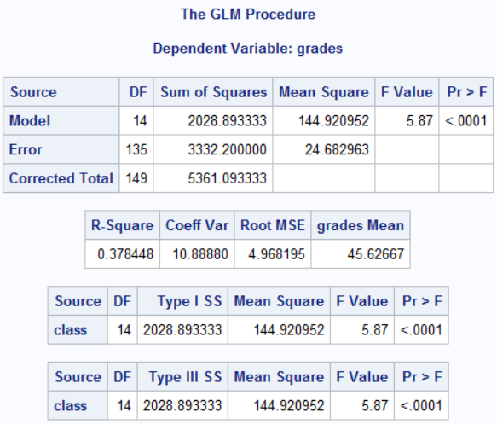 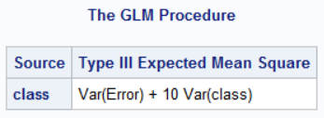

MSB = 144.920952 = Var(Error) + 10 Var(class)

MSE = 24.682963 = Var(Error)

Var(class) = (144.920952 - 24.682963) / 10 = 12.0237989

ICC = 12.0237989 / (12.0237989 + 24.682963) = 0.3276

(3) 請以proc mixed的結果來驗證 (2) 的結果是否正確。

正確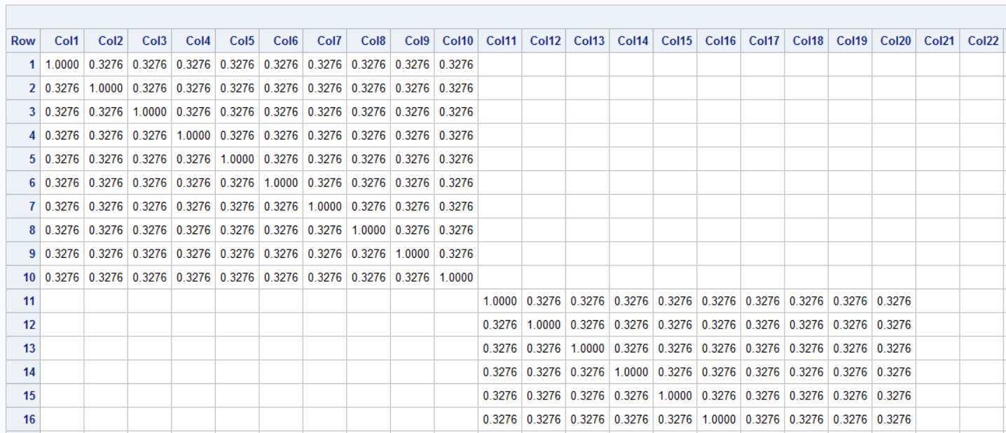

(作業請貼出SAS程式、與作答相關的SAS output。題目可不用重貼於作業上，但請標明小題號)

Code:

**proc** **glm** data = data;

class class;

model grades = class;

random class / test;

**run**;

**proc** **mixed** data = data; /* mixed effects model */

class class;

model grades = ;

random class / vcorr; /* correlation */

**run**;